武汉大学课程设计报告

电工电子工程训练（超声）
实验报告

院（系）名 称：电子信息学院
专 业 名 称 ：电子信息类
作 者：Zeke-Sue

二○二五年十一月

目录
1. 绪论 1
1.1 超声应用简介 1
1.2 应用背景与现状 1
1.3 研究内容与目标 1
1.3.1研究内容 1
1.3.2研究目标 2
2. 超声测距原理分析 2
2.1 超声测距系统原理 2
2.1.1超声测距原理 2
2.1.2系统总体方案 3
2.1.3发射级电路原理 4
2.1.4接收级电路原理 5
2.2 发射系统指标分析 7
2.3 接收系统性能分析 7
3. 超声测距方案与电路设计 8
3.1 核心元件与传感器 8
3.2 发射系统电路设计 10
3.3 接收系统电路设计 12
3.4 扩展功能电路设计 14
4．测试方案与测试结果 15
4.1超声换能器频率特性测试 15
4.2发射系统调试 16
4.3接收系统调试 17
4.4联调指标分析 18
4.5测试结果与性能 21
5．结论 21
6． 参考文献 22
附录１：系统整体照片 23

1. 绪论

1.1 超声应用简介
超声波是指频率高于20kHz的机械波，具有很强的方向性与能量集中性，且不容易被电磁波干扰，由于它不接触目标、结构简单、成本低，并且不太受光线明暗影响，因此成为近距离测距的常用方法。其原理为测量发射与接收到回波的时差，根据声速计算出距离。
目前这种技术已广泛应用在工业测料、机器人导航、汽车倒车雷达以及智能家居的避障测距等领域。目前此类的测量范围一般在几厘米到几米之间，而测量精度能够达到厘米级别。

1.2 应用背景与现状
由于物联网及智能感知技术的发展，超声波测距的应用场景越来越广泛，这也对测距系统的性能要求不断提高。目前，单一的超声波测距系统正越来越多地与视觉、激光雷达等其他传感器组合使用，共同构建更可靠的环境感知方案。目前该领域研究多聚焦于小型化、轻量化器件和新材料上的改进；信号处理方法上的改进，即运用更合理的信号处理方法来抗噪，提高测量精度、分辨率；或者实现超声波系统的智能化和网络化。
但在实际使用中，仍然面临一些常见问题：环境温度的变化将引起声速的变化，从而影响测距精度；复杂环境下的多次反射将导致测距出现较大的偏差；近距离的测量会带来盲区；环境噪声也会掩盖回波信号等。所以想要更好地提升整个系统的性能以及可靠性，可以通过提高信号的信噪比，并结合相关的稳定可靠性的信号处理方法等，针对系统做相关的优化。

1.3 研究内容与目标

1.3.1研究内容
本次实验的目的主要是为了设计和制作一套超声波测距系统，并利用硬件电路以及FPGA程序来实现对距离值的精确测量以及实时显示。研究内容主要包括以下几点：
1.脉冲信号的产生与调制：设计能够产生100赫兹调制波和40千赫兹载波的电路，采用555芯片搭建多谐振荡器，实现对频率和占空比的精确控制。通过脉冲复位调制方式，将调制波与载波合成为一组脉冲串信号。
2.信号的接收与放大：设计两级功率放大电路，用于放大接收探头输出的微弱电信号。第一级采用固定放大倍率约10倍，第二级通过电位器实现增益可调，以适应不同测量距离的需要。
3.信号的解调与整形：设计包络检波电路，用二极管和低通滤波器从放大后的信号中提取出100赫兹的调制信号；然后通过单限电压比较电路将解调后的信号整形为规整的方波信号，用于时间测量。
4.传播时间测量与距离计算：使用FPGA开发板可以精确地测得发射脉冲和接收脉冲的时间差，然后根据上面的声速公式求出距离，并且使用数码管将结果展示出来；另外系统加入LED指示灯和蜂鸣器报警电路来为距离大小提供视觉或声音的提示和报警。
5.系统优化与调试：通过实验测试可能会出现信号多峰、噪声干扰以及量程不足等问题，在系统调试时可以通过调整载波频率至探头谐振点处、优化比较器的阈值电压大小、调节放大电路的增益等方法对系统进行调试优化，以达到系统测量精度高、稳定性好的目的。

1.3.2研究目标
基本要求：
1.具有反射式超声波测距功能，测量并显示超声探头到被测物体的距离，测距范围20cm~100cm，显示分辨力优于1cm：
2.测量绝对误差绝对值在5cm以内：
3.完成一次测量所用的时间不超过3s。
发挥要求：
1.测量距离范围：5cm~170cm。最远可测距离越远越好，此外，在不增加测量误差的前提下，尽量减少近端测量盲区：
2.不同距离用不同颜色LED灯标示：
3.增加声音报警功能（报警范围及方式自定义）：
4.降低测量误差至1cm以内，越小越好；
5.增加温度测量及补偿。

2. 超声测距原理分析

2.1 超声测距系统原理

2.1.1超声测距原理
脉冲回波法立足于声速在既定的均匀媒质里传播速度有一恒定数值，不随声波频率变化的特点，由超声波换能器发射超声波，在空气中传播至被测物，经反射后再由超声波传感器接收反射回波并转化为电信号，通过测量发射信号和反射信号之间的时间差再乘以声速，从而完成距离的计算，其测距原理如图2.5所示。
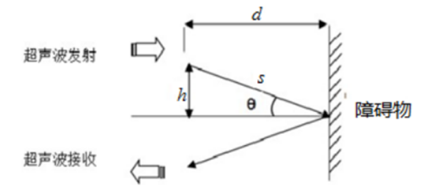
图2.1 超声波测距原理
超声波在空气中传播速度随温度T变化关系的近似表示如下式：$v=331+0.6×T$
当时间差为t时，传感器与反射点之间的距离为：$s=v*\frac{t}{2}$
则待测距离为：$d=s*cosθ$
若发射换能器和接收换能器之间的距离远远小于测量距离时，即$θ$特别小$(θ→0)$时，可以近似认为$cosθ=1$，此时可以得到认为$s>>h$，则得到超声波测距公式：$d≈s=v*\frac{t}{2}$

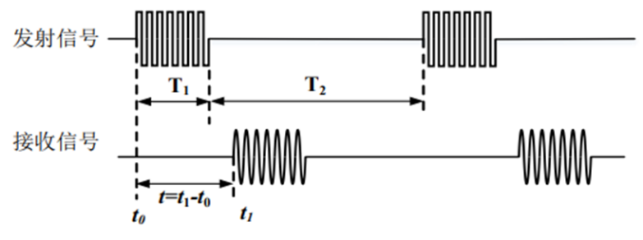
图2.2 超声波测距时序图

2.1.2系统总体方案
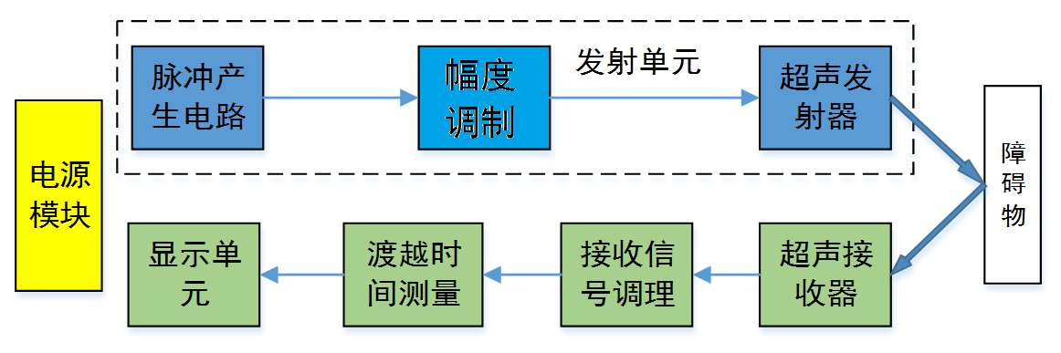图 2.3 系统总体方案图
系统总体设计方案如图2.3所示。系统以FPGA为核心控制与处理单元，最终测量结果通过数码管进行显示。脉冲发生电路基于555振荡电路产生周期脉冲，该脉冲一方面作为发射触发信号输入至FPGA，另一方面接入另一片555电路的复位端（RST），通过调节外部阻容参数，使其振荡于约40kHz，形成载波信号。此载波信号经超声波发射探头向外辐射。
当超声波遇到目标物体反射后，由接收探头转换为电信号。该信号依次经过前置放大、解调与电压比较等调理电路，转换为规整的数字脉冲，并作为回波信号输入FPGA。FPGA内部通过高精度计时模块，精确捕获发射触发脉冲与接收回波脉冲之间的时间间隔t，依据声速公式计算出对应的距离值s，最终驱动数码管完成距离信息的实时显示。

2.1.3发射级电路原理
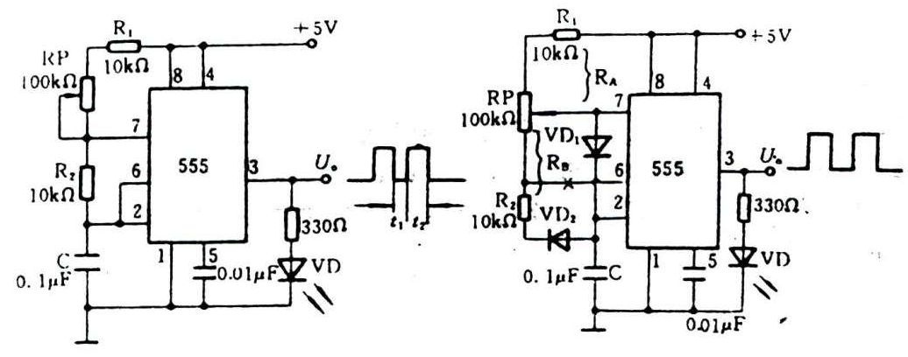
图 2.4 时钟脉冲发生器
图2.4右图所示电路为占空比可调的时钟脉冲发生器。接入两只二极管VD1、VD2后，电容C的充放电回路分开，放电回路为VD2、RB、555内部三极管VT及电容C，放电时间t1为
$t_{1}≈0.7R_{B}C$
充电回路RA、VD1、C，充电时间t2为
$t_{2}≈0.7R_{A}C$
输出脉冲的频率为
$f=\frac{1.43}{R_{A} +R_{B} }$
调节电位器可以改变占空比，但频率不变。如果使RA=RB，则可以得到对称方波。
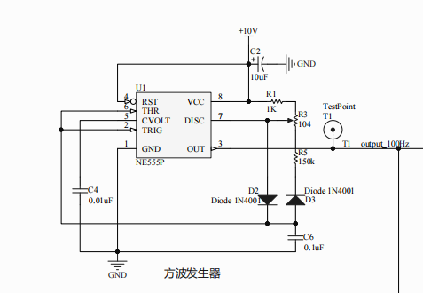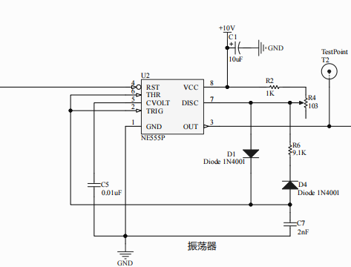
图 2.5 发射系统实验电路图

发射系统电路如图2.5所示。本系统中，100Hz调制波发生器与40kHz载波发生器均基于此原理构建，两者电路图如图2.5所示。二者电路结构高度相似。通过选配不同的外围电阻与电容参数，可精确设定输出方波的频率与占空比。555芯片的RST引脚为高电平有效，当输入高电平时芯片正常工作并输出方波，输入低电平时则停止输出。将100Hz调制波的输出接入40kHz发生芯片的RST引脚，即可实现对载波的脉冲调制。
调制波的频率直接影响系统的最大可测距离。频率越低，对应的理论极限距离越远。例如，100Hz调制波对应约1.7米，50Hz对应约3.4米。可通过增大R5或C6的数值来降低调制频率。然而，调制频率并非越低越好，过低的频率将导致脉冲簇间隔过长，进而降低FPGA数据更新与处理的整体速度。调制波的正脉宽占空比建议控制在10%至20%之间，以达到最佳效果。
受环境温度等因素的影响，超声波探头的实际谐振频率可能有细微偏差。因此，在调试时，需断开TestPoint1支路，将输出端接入示波器，通过调节滑动变阻器R4，使载波频率精确稳定在发射探头的最佳工作频率点。

2.1.4接收级电路原理
接收级电路主要负责接收超声波回波信号并对超声波回波信号进行放大、解调与整形，将其转换为规整的脉冲信号供数字系统处理。其设计关系到系统对微弱信号的捕获能力与测距精度，主要由功率放大电路、检波与比较电路构成。
1.功率放大电路
超声接收探头输出的回波信号幅度通常为毫伏级，且伴随环境噪声，因此必须经过放大才便于后续处理。本系统采用基于通用集成运算放大器 UA741 的两级反相放大结构，在保证足够增益的同时兼顾电路稳定性。
第一级放大器配置为固定增益（约10倍），负责对信号进行初步放大；第二级放大器的反馈电阻采用电位器实现增益可调，便于根据实际测量距离与信号强度灵活调整总放大倍数。该设计在避免自激振荡的前提下，实现了较高的电压放大能力，并能够适应不同工况下的信号强度变化。
图2.3为用UA741构成的反相放大器电路图，此时同相端通过匹配电阻接地，同相端输入电压为0，又因为UA741工作在深度负反馈状态，同相输入端和反相输入端虚短，反相端电压亦为0，同时反相输入端虚断，几乎没有电流经过，此时$R_{1}$和$R_{F}$可以视为串联。
图 2.6 UA741构成的反相放大电路
运用上述特点，可以计算得到流过$R_{1}$的电流为：
$$I_{1}=\frac{U_{+}-U_{-}}{R_{1}}$$
流过$R_{F}$的电流为：
$$I_{2}=\frac{U_{-}-U_{o}}{R_{F}}$$
由$I_{1}$=$I_{2}$可得：
$$U_{o}=\frac{-R_{F}}{R_{1}}×U_{i}$$
因此UA741构成的反相放大器闭环电压增益为
$$A_{V1}=-\frac{R_{F}}{R_{1}}$$
又因为本系统功率放大电路中包含两级反相放大电路，因此其总放大倍数为：
$$A_{V总}=A_{V1}×A_{V2}$$
选定前放反相输入端电阻为3KΩ，反馈电阻$R_{F}$用30KΩ电阻；选定后放反相输入端电阻为3.3 KΩ，反馈电阻$R_{F}$用100KΩ电位器。
2.检波电路
由于回波信号为经过脉冲调制的40kHz载波，需从中提取出反映时间信息的低频包络（即100Hz调制信号）。本系统采用二极管包络检波电路，利用二极管的单向导通特性提取信号包络，后接RC低通滤波器滤除残留高频分量，从而得到平滑的调制波形。
为进一步将模拟包络信号转换为数字电平，设计中引入由UA741构成的单限电压比较器。通过调节比较阈值，可将检波后的信号转换为边沿清晰的方波脉冲，其上升沿对应回波到达时刻，为后续FPGA进行高精度时间间隔测量提供了可靠的数字输入。电路原理图如图2.4所示。
图 2.7 二极管包络检波电路电路图

2.2 发射系统指标分析
发射系统的性能直接影响超声测距系统的测距精度与可靠性。发射系统的性能主要从调制波参数、载波参数和系统稳定性三个方面来考虑。
调制波参数方面：发射系统的频率决定了系统能测量的最大距离（比如，100赫兹的频率对应的最大距离是1.7米），如果想要增加测距的距离就需要把调制的频率降低，但是这样做会降低数据更新的速度。
载波参数方面：为了保证能量转化最佳，需要将载波频率设置与探头的谐振频率匹配（约40.9千赫兹），如果频率差距较大将严重影响发射、接收的能量效率，载波占空比通常设置为50%，既能够给探头留足功率供给，也能够有效防止探头因长期工作造成温度过高。
系统稳定性方面：输出频率与幅度的稳定性是保证测量可靠的前提。选用温漂系数小的元器件、提供稳定的电源并辅以合理的电路参数(如调节R4)可以有效的减小其对外界环境的影响，保证该系统长时间稳定工作。

2.3 接收系统性能分析
接收系统的性能指标包括对微弱回波信号的放大倍数大小、对干扰信号的抑制程度以及对返回信号进行准确恢复等方面。本系统采用两级反相放大结构，增益调节范围大，工作稳定，不容易发生自激现象，并且能够将接收回来的信号放大至可以被后续电路所处理的电压值；但是以通用运放UA741为基础的放大电路，带宽和噪声性能差，对变化很快或者极其微弱的信号不太敏感。
检波及比较电路设计的目标是从带有噪声的载波中提取出有用的调制信息。二极管包络检波结构简单、成本低，能较好地保留信号包络形状，但其检波效率和线性略低于有源方案。后级电压比较器设置可调阈值能够适应不同强度的信号，但是阈值稳定与否会直接影响距离读数的重复性。
总的说来，在完成测距的基本功能的前提下，该方案具有较好的可调节性及实用性。

3. 超声测距方案与电路设计

3.1 核心元件与传感器
本超声测距系统的核心功能实现依托三类关键器件，分别为T40-16R/T 型超声波换能器、NE555 时基发生器及741 集成运放，各器件的选型依据、结构特性与工作参数如下：
1.T40-16R/T 型超声波换能器
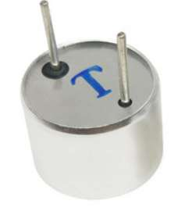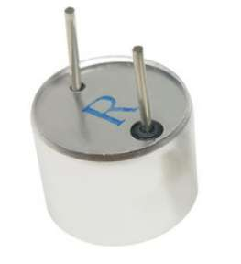
图3.1 T40-16R/T 型超声波换能器
系统选用 T40-16T 型发射探头与 T40-16R 型接收探头（如图3.1所示），二者为一体化封装结构，从外到内依次为铝质盒体、喇叭形谐振器、金属片、压电陶瓷及底座，配套引线端子引脚间距 10mm，器件整体直径 16mm，关键外形尺寸公差需满足：盒体尺寸 A=16.1±0.3mm、喇叭形谐振器尺寸 B=12.0±0.4mm、金属片尺寸 C=9.5±1.0mm、底座尺寸 D=10.0±0.5mm。引脚极性可通过外观区分，带黑色环标识的引脚为正极，另一引脚接外壳为负极。
该换能器基于压电陶瓷的逆压电效应实现电 - 声转换，正向工作时，交变电压驱动压电陶瓷产生机械振荡，将电功率转化为超声波机械功率，转换效率约 30%；接收时则通过正压电效应完成声 - 电转换。其核心电气与性能指标需满足：中心频率 40.0±1.0kHz，10V 输入电压下发射声压电平不低于 110dB（参考声压 0dB=0.02mPa），40kHz 频段接收灵敏度≥-70dB/V/μbar；带宽指标为 4.0kHz@112dB、3.5kHz@-71dB；1kHz 低电压（<1V）工况下静电容量为 2000±30% pF；器件阻抗呈容性，40kHz 时阻抗范围为 7.5kΩ~10kΩ 且无直流成分，最大输入电压限值 60Vpp；有效探测距离覆盖 0.2m~10m，可适配汽车电子、家用电器、液面探测等多类短距测距场景。
2.NE555 时基发生器
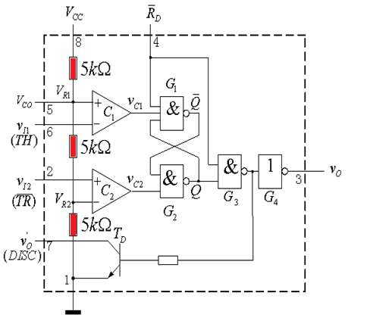
图3.2 NE555 时基发生器
系统的载波与调制波信号均由 NE555 时基发生器生成，该芯片为 1971 年面世的模拟 - 数字混合集成电路，凭借高易用性与可靠性至今广泛应用。其原理如图3.2所示，内部集成 3 个 5kΩ 精密电阻分压器，可提供精准的时间与延迟基准，支持无稳态、单稳态、双稳态三种工作模式；电气兼容性优异，工作电压范围 + 3V~+18V，兼容 TTL 与 CMOS 电平，输出驱动电流可达 100mA，最高工作频率 500kHz，可满足系统 100Hz 调制波与 40kHz 载波的发生需求。
- UA741
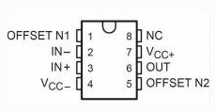
图3.3 UA741芯片引脚图
UA741 是一款经典的通用型运算放大器，自上世纪六十年代推出以来，因其结构简单、性能可靠、成本低廉而被广泛应用于各类模拟信号处理电路中。该芯片采用双电源供电，具有高输入阻抗、低输出阻抗以及较高的开环电压增益。其内部包含差分输入级、增益级和输出级，并内置频率补偿电路，工作稳定，不易自激。在本次超声测距系统中，UA741 被用于构成反相放大电路与电压比较器，承担信号放大与整形功能，是实现回波信号调理的关键元件之一。

3.2 发射系统电路设计

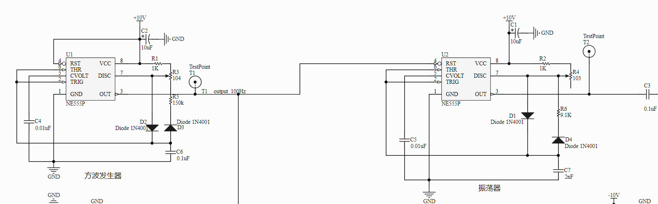
图 3.4发射系统电路图
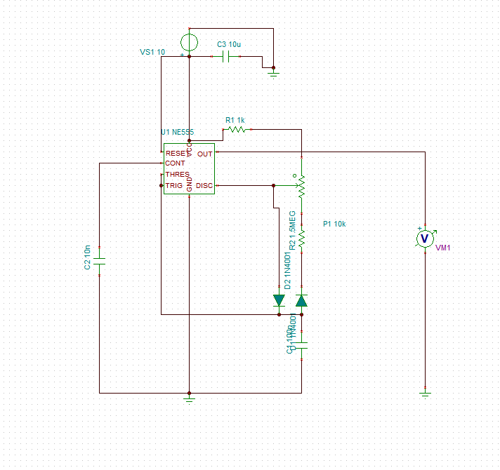
图 3.5方波发生器仿真电路图
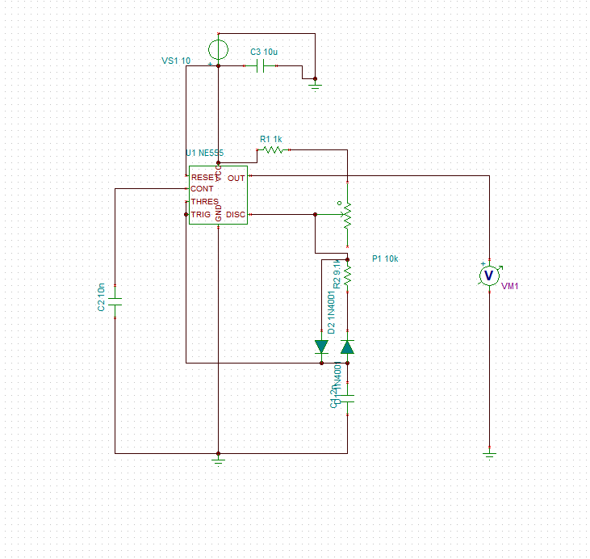
图 3.6振荡器仿真电路图
发射系统电路如图3.3所示，其由两部分组成：调制波发生电路和载波发生电路。调制波发生电路产生15 Hz方波，控制超声波的发射间隔；载波发生电路产生40 .9kHz方波，作为超声波的载波信号。
调制波发生电路采用NE555芯片构成多谐振荡器，电路参数为R1=1kΩ，R5=1.5MΩ，C6=0.1μF。该电路产生15 Hz方波，占空比约为3%，用于控制超声波的发射。
载波发生电路同样采用NE555芯片构成多谐振荡器，电路参数为R2=1kΩ，R4=10kΩ，R6=9.1kΩ，C7=2nF。该电路产生40 kHz方波，通过调整R6可微调载波频率至40.9kHz。
调制波与载波的结合通过将调制波输出端连接到振荡器电路的RST（4管脚）实现。当调制波为高电平时，振荡器电路工作，产生超声波；当调制波为低电平时，振荡器电路停止工作。这种调制方式确保了超声波的发射间隔，避免了连续发射导致的信号重叠。
发射电路的关键设计点在于频率和占空比的精确控制。在实际调试中，需将40 kHz输出波形接入示波器，通过调整R4，使载波频率稳定在40.9kHz。

3.3 接收系统电路设计
接收系统电路主要包括两级放大电路、包络检波电路以及电压比较电路，其核心任务是将超声波接收探头输出的微伏级信号逐步处理为数字脉冲。
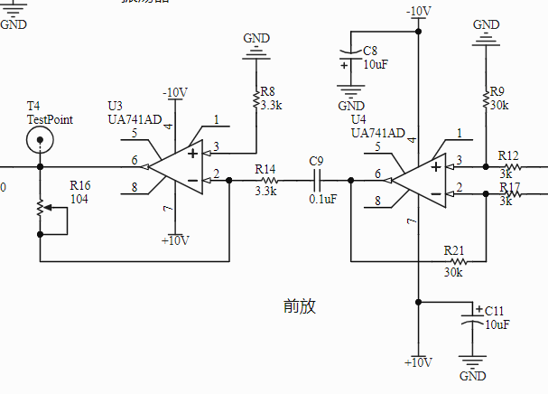
图3.7 两级放大电路
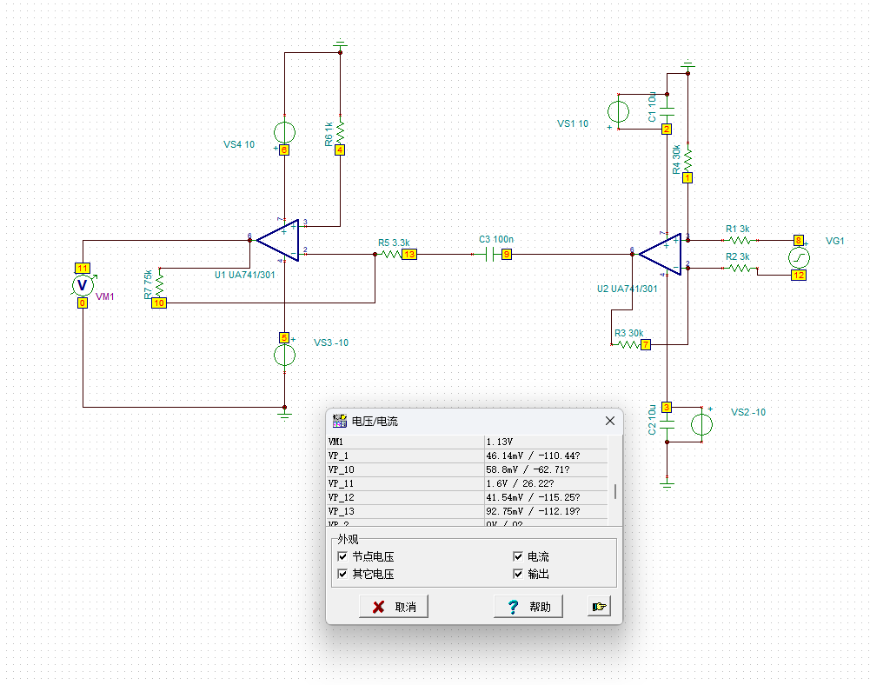
图3.8 两级放大电路仿真图
1. 两级放大电路
如图3.5所示，前级放大由UA741构成反相放大，反馈电阻R21与输入电阻R17之比设定为10，实现约10倍的固定增益。后级同样采用UA741反相结构，其反馈网络由电位器R16担任，实现增益连续可调，以适应不同距离下回波信号的幅度变化。二极管D6并联于输出端，用于削除负向电压，保护后续电路。仿真结果如图
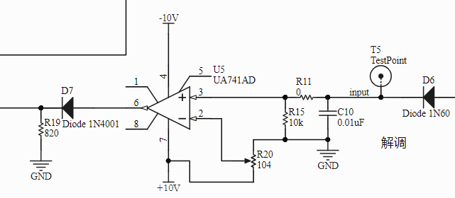
图3.9 检波与比较电路
2. 检波与比较电路
如图3.6所示，检波部分采用二极管D5进行包络提取，后续RC低通滤波器（由对地电阻与电容组成）进一步平滑信号并滤除40kHz载波分量。比较环节使用另一片UA741作为电压比较器，其反相输入端（引脚2）接入由电位器R20设定的参考电压，同相输入端（引脚3）接收检波输出信号。当输入电压高于参考电压时，输出接近正电源电压；反之则输出负电压。输出端的二极管D7用于消除负向脉冲，确保送入FPGA的为整洁的正向方波。

3.4 扩展功能电路设计
1.LED灯指示
系统依据实时测距结果，设定了四个距离阈值区间（>200cm、150-200cm、100-150cm、30-100cm、<30cm），FPGA通过比较逻辑驱动相应数量的LED亮。该功能核心代码如图3.10所示。
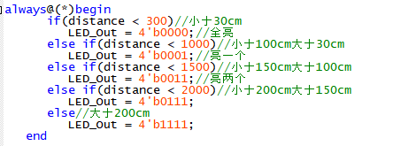
图3.10 LED灯指示功能核心代码
2.声音报警功能
系统设定当测量距离小于30cm时，FPGA生成特定频率的PWM信号驱动蜂鸣器发出持续报警声。该功能核心代码如图3.11所示。
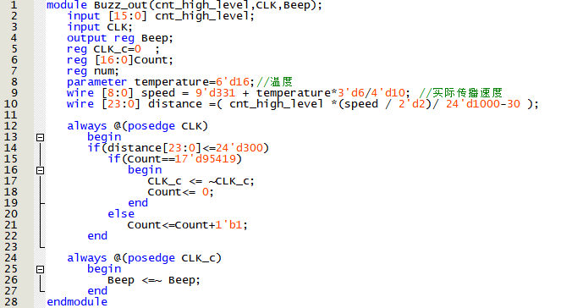
图3.11 声音报警功能核心代码
3.温度补偿
为克服声速受温度变化的影响，系统在FPGA内预置了温度补偿功能
可手动输入温度参数使测量结果更准确。该功能核心代码如图3.12所示。
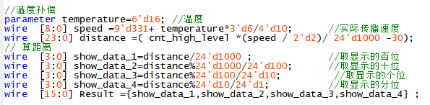
图3.12 温度补偿功能核心代码

4．测试方案与测试结果

4.1超声换能器频率特性测试
(1) 将超声器直接连到信号源输出端，设置信号源正弦信号，幅度Vpp=10V，改变频率，在接收端（2cm处）用示波器观测接收电压的Vpp。将频率特性测试的结果填入表中。
表 4.1 超声换能器频点测试表
频率kHz | 38 | 39 | 40 | 40.5 | 40.8
幅值V | 0.478 | 1.4223 | 4.922 | 5.919 | 7.747
频率kHz | 40.9 | 41 | 42 | 44
幅值V | 8.234 | 7.2685 | 3.273 | 2.6942
在测试条件下，超声换能器接收电压的VPP随频率增大呈现先增大后减小的趋势，其中在频率为40.9kHz时幅值最大，为8.234V，故超声换能器最佳频率为40.9kHz。
(2)测量超声波载波占空比对接受性能的影响。信号源设置方波，幅度为峰峰值10V，改变频率，让接收端电压最大。然后测试环境不变，改变方波占空比。记录接收信号的变化，填入表4.2中
表 4.2换能器40kHz占空比影响测试
占空比 | 10 | 20 | 30 | 40 | 50
幅值V | 2.5085 | 4.3749 | 5.5792 | 6.4344 | 6.5765
占空比 | 60 | 70 | 80 | 85 | 90
幅值V | 6.3501 | 5.6288 | 4.4854 | 3.4613 | 2.4210
在测试条件下，超声换能器接收电压的VPP随占空比的增大呈现先增大后减小的趋势，其中在占空比为50%时幅值最大，为6.5765V，故换能器最佳激励占空比为50%。

4.2发射系统调试
- 载波
表 4.3载波电路设计结果表
调试电路 | C5 | C7 | R2 | R6
 | 0.01μF | 2nF | 1KΩ | 9.1KΩ
调试结果 | 频率Hz | 幅度V | 占空比%
 | 40.91K | 11.02 | 49.5

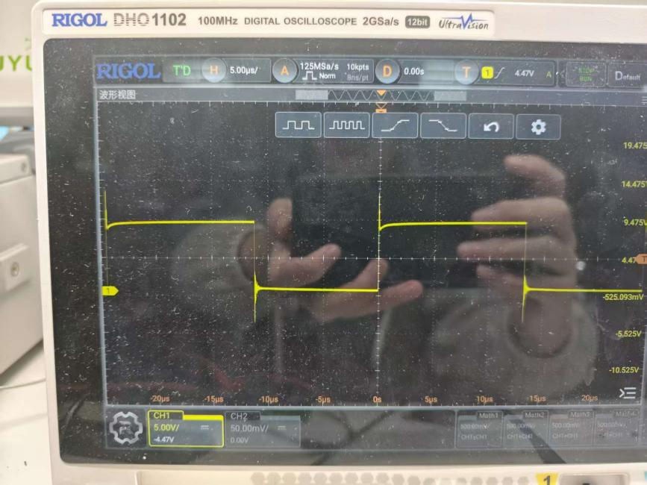
图 4.1 载波波形图（40.91kHz）
- 脉冲波
表 4.4脉冲波电路设计结果表
调试电路 | C5 | C7 | R5 | R1
 | 0.01μF | 0.1μF | 1.5MΩ | 1KΩ
调试结果 | 频率Hz | 幅度V | 占空比%
 | 15.384 | 11.6 | 3.2

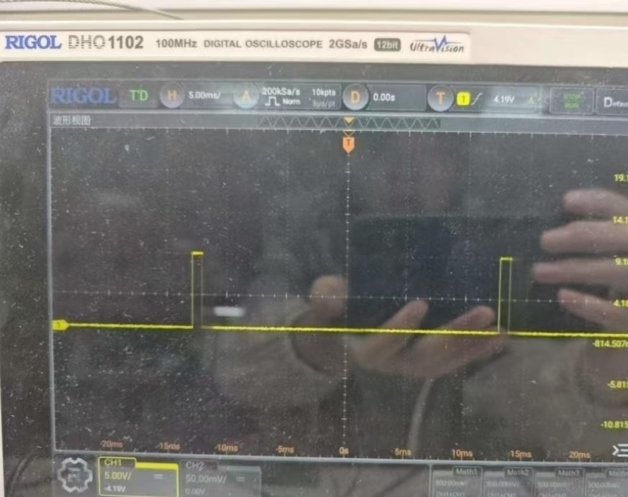
图 4.2脉冲波波形图（15.384Hz）
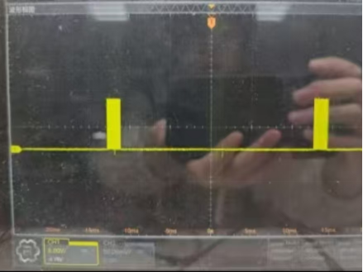
图4.3 发射信号波形图

4.3接收系统调试
表4.5 放大电路实验数据记录表
第一级放大 | Vipp | Vopp | Av | 第二级放大 | Vipp | Vopp | Av
 | 10mv | 115mv | 11 |  | 10mv | 130mv | 13

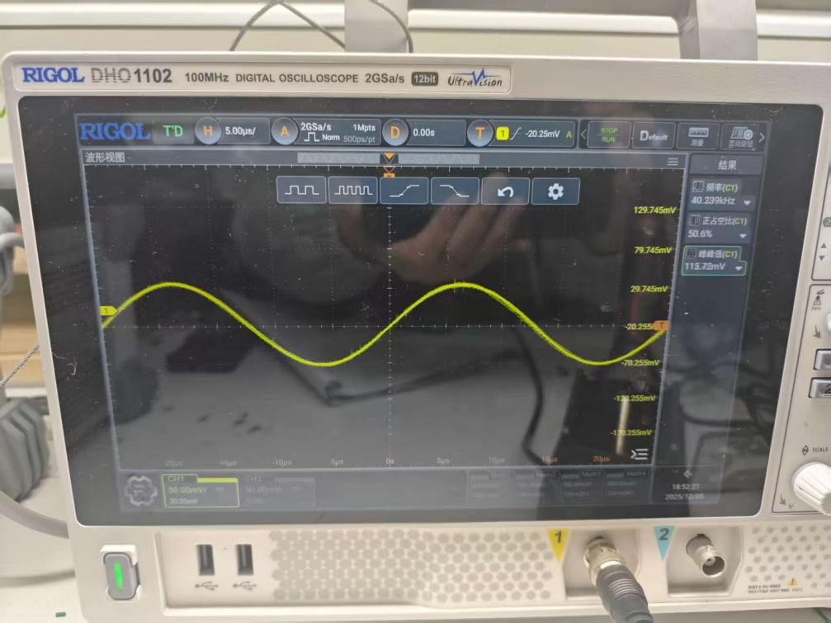
图4.4 一级放大后波形图（输入为10mv、40kHZ正弦波，输出约为0.1V）
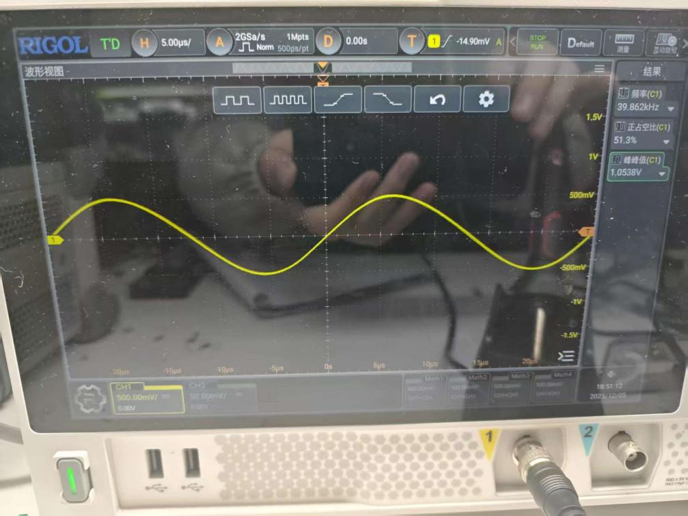
图4.4 两级放大后波形图（输入为10mv、40kHZ正弦波，输出为1V）

4.4联调指标分析
表4.6 联调数据记录表
发射系统  （每人一组） | 发射波形产生 | 调制波频率(Hz)，占空比 | 12.59Hz  2.5%
发射系统  （每人一组） | 发射波形产生 | 载波频率(Hz)，占空比 | 40.65kHz  46.2%
发射系统  （每人一组） | 调制电路 | 输出调制波幅值(Vpp) | 10.9V
发射系统  （每人一组） | 调制电路 | 输出调制波噪声是否明显 | 否
发射系统  （每人一组） | 发射系统联调 | 超声波接收端能否接收到信号，接收信号幅度(Vpp) | 0.08V
发射系统  （每人一组） | 发射系统联调 | 接收信号噪声是否明显 | 否
调理电路（每人一组） | 接收端运放电路  选择1m处作为目标 | 一级运放增益（dB）、输出幅度和底噪 | 增益：8  VPP=681.87mv  VPPnoise=218.06mv
调理电路（每人一组） | 接收端运放电路  选择1m处作为目标 | 二级运放增益（dB）、输出幅度和底噪 | 增益：104  VPP=8.32v  VPPnoise=320.21mv
调理电路（每人一组） | 检波电路  同上测试条件 | 检波得到的包络情况 | VP=4.16V
调理电路（每人一组） | 比较电路  同上测试条件 | 输出信号边沿是否有毛刺 | 否
整机验收  （可两人一组） | 距离及精度测试 | 0.2m测试距离、误差 | 0.2m误差：0.7cm
整机验收  （可两人一组） | 距离及精度测试 | 0.75m测试距离、误差 | 0.75m误差：0.1cm
整机验收  （可两人一组） | 距离及精度测试 | 1.0m测试距离、误差 | 1.0m误差：2.1cm
整机验收  （可两人一组） | 距离及精度测试 | 最近测量距离 | 4cm误差：1cm
整机验收  （可两人一组） | 距离及精度测试 | 最远测量距离 | 2m误差：10cm
整机验收  （可两人一组） | 发挥部分 | 不同距离LED灯指示 | 2m之外4个LED灯均亮;  2m到1.5m之间3个LED灯亮;  1.5m到1m之间2个LED灯亮；  1m到0.3m之间1个LED灯亮；  0.3m之内无LED灯亮。
整机验收  （可两人一组） | 发挥部分 | 增加声音报警功能 | 距离小于0.3m时声音报警

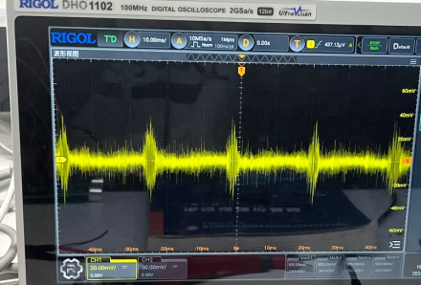
图4.5 接收探头接收波形

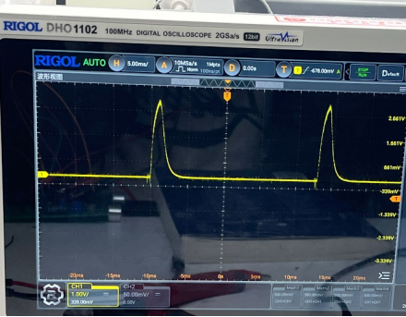
图4.6 检波信号波形
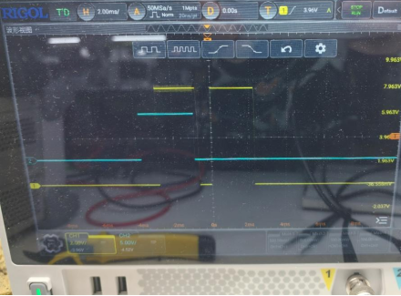
图4.7 最终接收波形

4.5测试结果与性能
表4.7 最终测试结果记录表
距离及精度测试 | 0.2m测试距离、误差 | 0.2m误差：0.3cm
距离及精度测试 | 0.75m测试距离、误差 | 0.75m误差：1.4cm
距离及精度测试 | 1.0m测试距离、误差 | 1.0m误差：2.6cm
距离及精度测试 | 最近测量距离 | 4cm误差：1.4cm
距离及精度测试 | 最远测量距离 | 2m误差：10cm
发挥部分 | 不同距离LED灯指示 | √
发挥部分 | 增加声音报警功能 | √

5．结论
系统发射部分以NE555时基集成电路为核心，分别构建了调制波与载波发生电路。通过对电阻、电容参数的合理计算与选型，调制波电路产生85Hz的方波信号以控制探测周期，载波电路则生成与超声探头谐振频率相匹配的40.9kHz方波。采用脉冲重置调制技术，将调制波接入载波发生器的复位控制端，实现了载波在调制波高电平期间的受控振荡与发射。该设计确保了驱动信号的频率稳定性与发射时序的精确性，为系统提供了可靠的起始计时点。
接收部分负责对微弱的回波信号进行提取与调理。信号通路首先经过基于UA741的两级反相放大电路。随后，利用二极管包络检波电路与RC低通滤波器，从已调信号中解调出低频包络。此包络信号最终经由电压比较器转换为边沿陡峭的数字脉冲，便于后续数字系统进行高精度时间检测。整个调理链路显著改善了信号质量与抗干扰能力。实际调试证实，细致调节放大倍数与比较器阈值（特别是通过电位器R20设定参考电平），是获得稳定、清晰回波脉冲，从而保证测量准确性的关键环节。
本设计成功实现了一个基于超声波脉冲回波法的测距系统。系统以NE555定时器构建了稳定可靠的发射电路，产生与探头谐振频率（40.9 kHz）精确匹配的载波，并由低频调制波（约15.4 Hz）控制其发射时序。接收端采用以UA741为核心的两级放大、二极管包络检波及电压比较整形电路，有效将微弱的回波信号转换为规整的数字脉冲。FPGA作为控制与处理核心，精确测量发射与回波之间的渡越时间，依据声速公式计算出距离，并驱动数码管实时显示。
经测试，系统在0.04米至2米的范围内实现了距离测量，基本测量误差在近距离（如0.2米）处较小，随距离增大误差有所增加，最远测距时绝对误差约为10厘米。同时，系统完成了发挥部分要求的LED分级距离指示与近距离声音报警功能，并完成了温度补偿的代码实现。
通过这次系统的设计、搭建与调试，不仅让我更深入理解了模拟电路和数字系统的理论知识，也更清楚地看到实际工程中理论设计与硬件调试之间的差别。比如探头的最佳工作频率必须通过实际测试来确定，不能只看手册数据；每个元器件在使用前也都需要逐一检查和测试。实践中遇到的信号干扰、测量盲区以及系统稳定性等问题，都需要通过细致的电路分析、参数调整和有效的调试方法来解决。
最后，由衷感谢刘彦飞老师在这一学期的教学、指导和帮助！

参考文献
- 徐苏奇，董林海，姜登科.基于单片机的 超声波测距报警系统研究.现代信息科技，2019，5 (10)：1-3.
- 霍海波.基于单片机的超声测距系统设计[J].电子技术与软件工程, 2019 (14):246-247.
[3] 邓毅,郭小华.超声波测距系统的设计与实现[J].中国新技术新产品,2019(10):30-31.
[4] 霍海波.基于单片机的超声波测距系统设计[J].电子技术与软件工程,2019(14):246-247.

附录１：系统整体照片
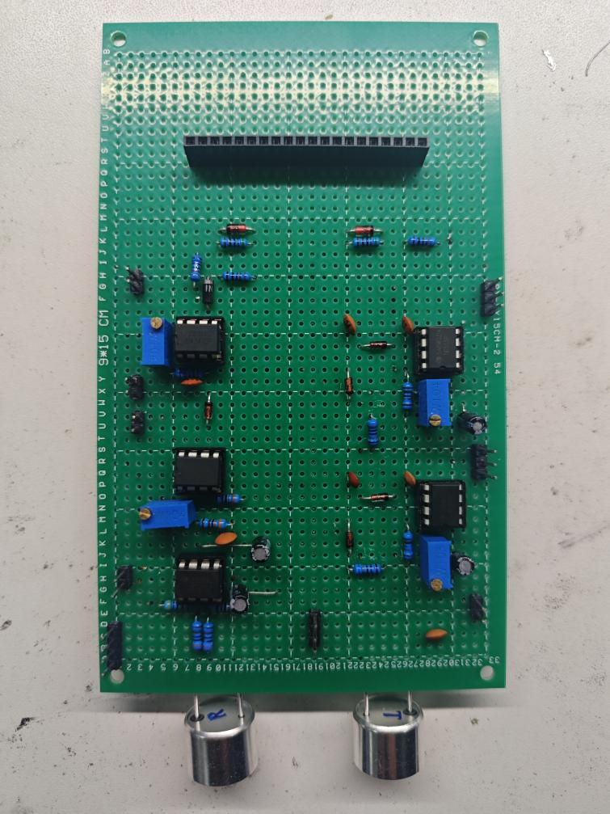
图7.1系统整体正面照
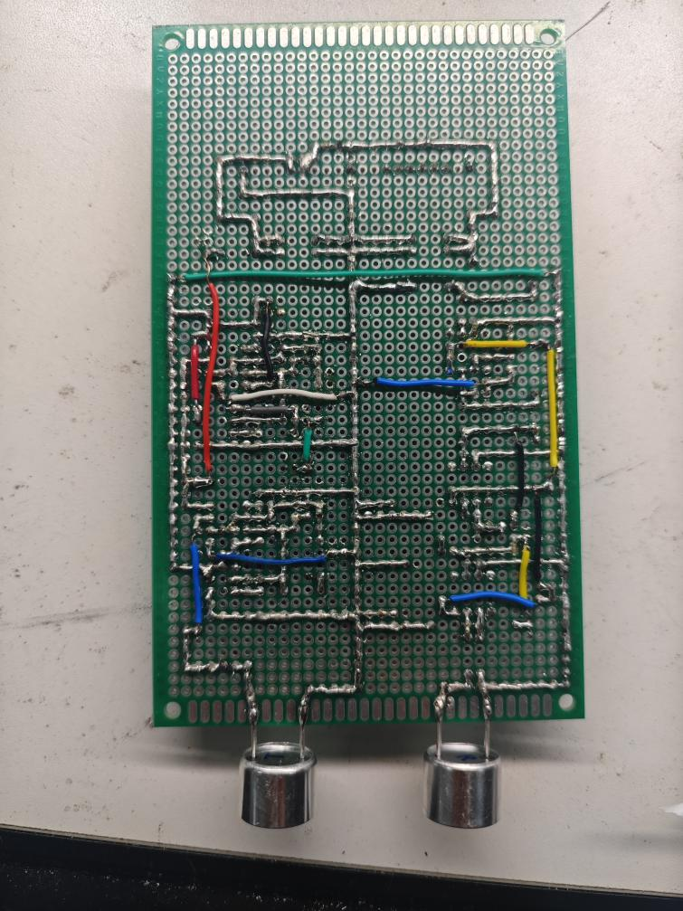
图7.2系统整体背面照

